Психология сцены

Не смотря на большое количество литературы, статей, советов, рекомендаций, тем не менее вопрос — почему одни сильно боятся выступать, а другие нет, не теряет своей актуальности. Причем боязнь выступать на сцене совсем не напрямую связана с владением инструментом, а даже, порой, здесь мы можем встретиться с парадоксальными ситуациями — когда музыкант прекрасно владеет инструментом, но боится выступать. И наоборот, музыкант довольно средний, зато на сцене чувствует себя совершенно свободно. Боязнь выступать перед публикой – это результат нашего внутреннего психологического состояния, результат наших мыслей и представлений о себе и обществе.
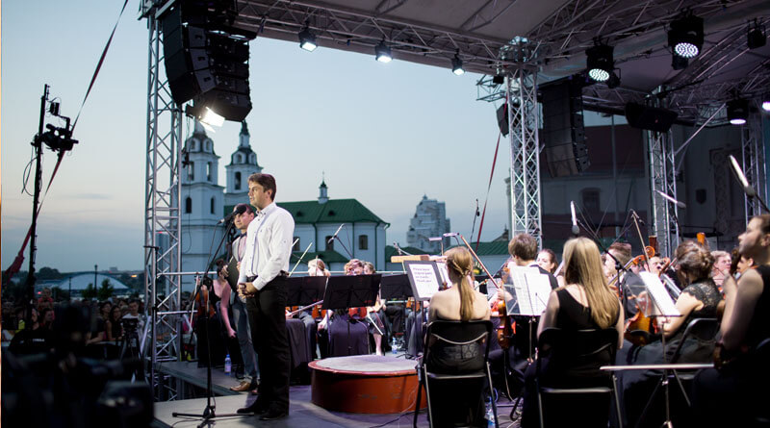
Не существует музыканта и вообще любого человека, которого однажды не охватывало бы чувство волнения перед выходом на сцену. Многие музыканты отмечают, что волнение это неотъемлемая и даже необходимая часть их концертной деятельности и, что без волнения их игра была бы не так интересна и ярка. В истории есть много примеров, когда многие музыканты по- настоящему «раскрывались» именно на публике. Как правило, у большинства хороших музыкантов во время игры лица излучают спокойствие, уверенность и сосредоточенность. Такого не могло бы произойти, если бы они не были спокойны, а выступление не приносило бы им удовольствие. И возможно, что значительная доля становления их в качестве больших музыкантов, заложена именно в «умении» раскрепощенно чувствовать себя на публике и, даже более того, вдохновляться энергией зала и получать от зрителей дополнительный заряд.

СТРАХ СЦЕНЫ
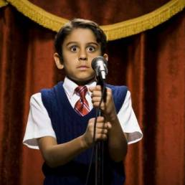
Если у музыканта на сцене волнение переходит в состояние близкое к панике, ведущее к отсутствию контроля над собой, то в сущности это самый обыкновенный страх.
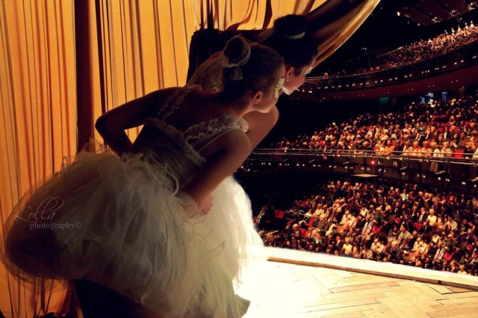
Сильная форма такого страха в психологии называется фобией. Фобия (в переводе с греческого — страх) — иррациональный, неконтролируемый и не объяснимый объективными причинами навязчивый страх, постоянно действующий по отношению к какому-либо действию или ситуации. Обычный страх от фобии собственно и отличается тем, что фобия – это неестественный страх в ситуации, не несущей реальной опасности.
Фобии и страхи - это не болезнь, а ошибка восприятия себя и мира.
Можно выявить два основных вида причин, приводящих к сильной неуверенности на сцене.
Условно назовем их внешними и внутренними. Внешние – это причины действующие на человека извне: постоянная критика, психологическое давление, недовольство со стороны определенных людей. Внутренние – причины связаны с самой натурой человека с его внутренним миром.

В сущности все «внутренние» причины очень схожи между собой.
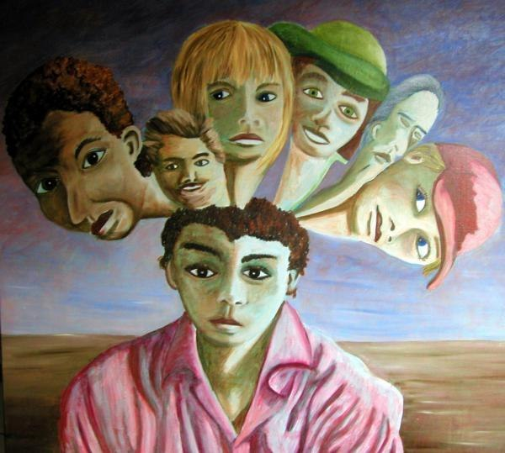
Психологический комфорт в общественной деятельности во многом зависит от нашего внутреннего отношения с обществом в целом: насколько мы «внутри» ассоциируем себя частью общества, как принимаем общество, как чувствуем себя в обществе. Если вы по каким-либо причинам ощущаете внутренний конфликт (столкновение) с обществом — воспринимаете общество как чуждое, или даже «враждебное» по отношению к себе («боитесь людей»), то выступая перед обществом «чуждых», вы подсознательно будете ждать от него оценки, можно сказать, будете ждать примет ли оно вас или нет. Не секрет, что многие люди слишком большое значение придают тому, что о них подумают, как их оценят, что про них скажут, слишком дорожат общественным мнением… И тут как раз можно получить ответ на вопрос — почему при одинаковых «внешних» условиях воспитания и обучения, в одних закрадывается страх, а в других нет.
Очень часто страх перед публикой проявляется у людей — перфекционистов, стремящихся к идеалу и имеющих привычку слишком дорожить общественным мнением. Перфекционисты – люди подверженные стремлению к некому идеалу, предъявляющие к себе и к окружающим высокие требования, считающие что они должны быть идеальными (кстати это тоже может быть прямым результатом «работы» родителей и педагогов) и очень болезненно реагирующие на свои ошибки и критику окружающих. Со временем потребность постоянно соответствовать идеальным стандартам и «ожиданиям» других людей, может сделать их просто заложниками своих повышенных требований и взять над ними психологическую власть. Если вам ничего не мешает считать себя идеальным, то это замечательно, но если вы в какой-то момент начинаете чувствовать дискомфорт от несоответствия желаемых представлений о себе и фактического состояния, то это может перерасти во внутренний конфликт, порождающий сильную неуверенность в себе.

ПРИЗНАНИЕ СВОЕГО СТРАХА
Первым шагом в терапии является признание существования проблемы, чего многие люди избегают на протяжении многих лет, так как им кажется, что это стыдно. Называется «боюсь сказать боюсь!». Признание своего страха — начало избавления от него.
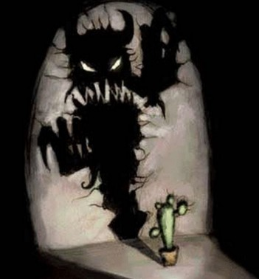
Допустим мы признались себе в существовании страха. Какие наши дальнейшие действия? А дальнейшие действия должны быть направлены на постепенное изживание нашего надуманного нами же страха путем понимания его необоснованности.
Начните с разбора ваших чувств – чего именно вы боитесь на сцене? Как правило подавляющее большинство боится одного и того же – мнения слушателей на свой счет, оценки слушателей; в голове вертятся мысли: что обо мне подумают, что скажет тот, что скажет этот, надо сыграть хорошо, а вдруг не получится, теперь все только обо мне и будут говорить, я стану объектом насмешек…и всякая такая ерунда. Специалисты говорят, что именно боязнь «опозориться», боязнь не оправдать чьих-то там ожиданий и надежд, является самым главным фактором рождения страха.
Давая себе право на ошибку и даже на возможную неудачу, человек открывает путь к психологической свободе.
«Мне нравится играть, я хочу играть, я играю для себя и в свое удовольствие»! Если вы хотя бы на мгновение «поймаете» это ощущение, вы почувствуете настоящее облегчение, спокойствие, а главное – желание выступать. Тем более, что именно преувеличенным и даже, можно сказать, искаженным чувством ответственности и необходимости соответствия по отношению к кому бы то ни было, человек сковывает себя психологическими «цепями» собственного производства.
В качестве поддержки откровенно признайтесь друзьям и педагогу, что сильно волнуетесь, не надо это держать в себе. Тем самым скиньте с себя искусственный ореол бесстрашного героя, которому необходимо соответствовать.
Психологическая подготовка к выступлениям – наиважнейший фактор.
- «Впустить» свой страх, приблизиться к нему, отдаться ему и настроить себя на то, что вполне возможно выступать вместе с ним. Парадоксально, но как раз в случае когда человек не отталкивает от себя свой страх, страх постепенно улетучивается.
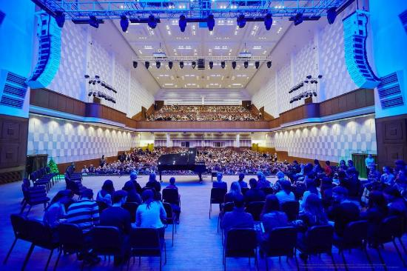
- На репетициях мысленно максимально приближать себя к атмосфере выступления, представлять себя на сцене, представлять полный зал слушателей, я думаю каждый сам знает, что или кого ему лучше представить. Главное максимально ввести себя в атмосферу концерта и почувствовать себя внутри этого психологического состояния («испугаться» заранее).
- Тем не менее надо понимать, что научиться выступать «теоретически» – невозможно. Решить проблему выступлений можно только на сцене, только там все «по-настоящему», но умение подготовить себя заранее, «пережить» приближенную к сцене психологическую атмосферу — является очень немаловажным фактором успеха.
- Перед выступлением так же необходим «правильный» настрой, позитивный заряд. Позитивные слова и установки даются с целью отвлечь «плохие» мысли, не дать им завладеть вами.
Не стоит выходить на сцену с мыслями о том, что вам необходимо кому то что то доказать, кого то покорить своей игрой, такие мысли совсем не гарантируют спокойствия и душевного равновесия. Многие музыканты рекомендуют вообще не думать о результате своего выступления, а учиться концентрироваться на самой игре и получать удовольствие от процесса игры — от исполнения музыки, от собственной трактовки произведения, да просто от игры на любимом инструменте, «быть наедине с музыкой».
- Довольно хорошую психологическую свободу может дать выражение «сыграть по – своему»: как чувствуешь, как хочешь, как удобно. «Удобно» — это вообще ценнейшее ощущение! Удобно – это свобода, комфорт, естественность.
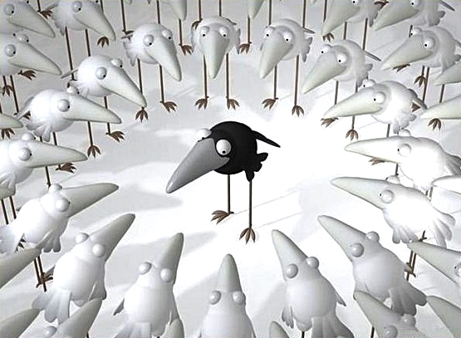
- Когда человек знает, что можно играть по – своему, он раскрепощается, на него на много меньше давят чувства обязанности и необходимости сделать как-то «правильно», он может быть собой, ему разрешено быть собой, он позволяет себе раскрыться и результат здесь бывает на много лучше. Возможность быть собой, очень поможет в дальнейшем найти именно свою игру, научиться меньше зависеть от общественного «давления» и спокойно делать свое дело. Старайтесь воспринимать себя, подавать именно себя, а не стараться соответствовать чужим представлениям о себе и пытаться что-то из себя изображать. В конечном результате именно Вы какой есть, настоящий, будете интересны как в творчестве, так и в жизни.
- Довольно ощутимую помощь перед выступлением приносят так же разного рода физические разминки — можно попрыгать, помахать руками, поделать любые самые простые движения, такие упражнения помогают растрясти себя, что бы избежать скованности тела и «застоя» энергии перед игрой. А вообще хорошая физическая форма очень положительно влияет на уверенность человека.
- Экспериментируйте, здесь все средства хороши, главное, что бы они принесли реальную помощь. К студентам это имеет наибольшее отношение, пока вы учитесь, у вас на много больше времени и возможностей искать и экспериментировать, учиться не только владеть инструментом, но так же учиться выступать. Если учесть, что публичные выступления – неотъемлемая составляющая профессии музыканта, то учиться выступать (владеть собой), наверное, не менее важно, чем учиться владению инструментом.

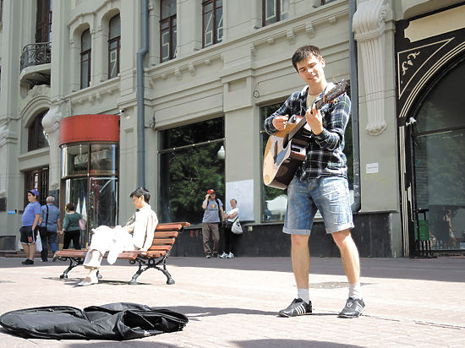
- Как и во многих других областях, в этом деле очень может помочь чувство юмора. Посмотрите на свою боязнь с юмором, например, представьте, что ваши «суровые» педагоги сами, в свое время, на экзаменах и концертах «тряслись» перед своими «суровыми» педагогами, а те, в свою очередь — перед своими. Да и самим выступлениям не стоит придавать чрезмерную серьезность, наоборот – представьте, что вы выступаете на веселом шоу, вы психологически расслабитесь, а расслабившись, как раз сможете сконцентрироваться на своей игре, на процессе исполнения музыки.
- Фантастической силой обладает улыбка. Искренняя улыбка снизит психическое напряжение и дискомфорт, обманет подсознание (ведь бояться и испытывать радость одновременно не возможно). Улыбнитесь публике и, получив улыбку в ответ, вы почувствуете, как ваши страхи вас покидают. Не избегайте выступлений и общения с публикой, уверенность придет с опытом!
Нет единого рецепта и средства одинакового для всех. Эту проблему можно назвать очень «личной». Конечно это серьезная психологическая «работа» с собой и конечно избавление от этого недуга, если он крепко «засел» в подсознании, произойдет не сразу и не быстро – это дело времени. Знание «правил» намного облегчит эту задачу, и с каждым разом это будет делать легче и эффективнее. Не стоит пускать эту проблему на «самотек», в любом случае поэкспериментировать с собой, попытаться найти «ключик» к своим мыслям, лучше (тем более это даже интересно), чем смириться с этим недугом, считать себя ущербным неудачником и отказываться от такого удовольствия — играть на сцене.

